PCA:



Training:

大概是根據上課講的方法，一開始先把圖片拉成1d的vector，所以在training 時候有N張圖片，matrix就是(N*n)，之後求出每個row的mean，將此matrix減去mean後便得到scatter matrix，最後對scatter matrix求出其最大的eigen vector和eigen value. 當我們有eigen vector後，便可以輸入gallery image，將每一張gallery image降維，就是下圖，之後會得到每張gallery降維後的weight和之前的eigen vector作為pca的model.



Testing:

當一張image進來後，我們在training求出的eigen vector便能把輸入的image降維，得到一組新的weight，再把這個weight和gallery的每一個weight做l2 norm，裏面最小的距離便是該張test image的結果。

分析parameter:

pca參數主要有兩種，一個image size的大小，另一個是降維後的dimension。

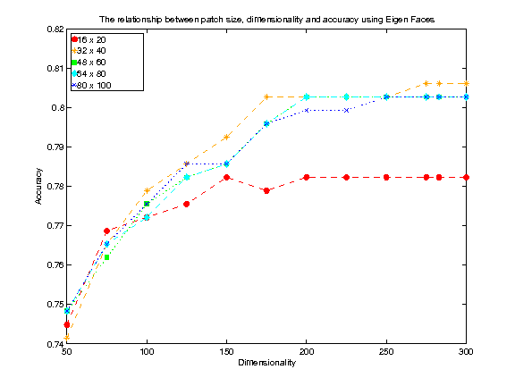

上圖是probe_neutral，橫軸是dimension，縱軸是準確率，所以可以看到黃色在300時最好，其次是綠色/藍色的48x60/64x80。

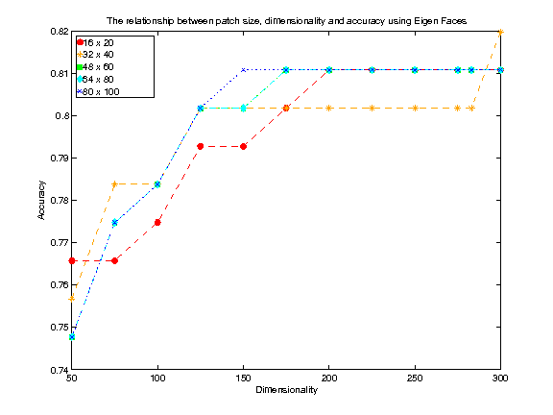

上圖是probe_illumination，所以可以看到黃色在300時最好，其次是綠色/藍色的48x60/64x80。

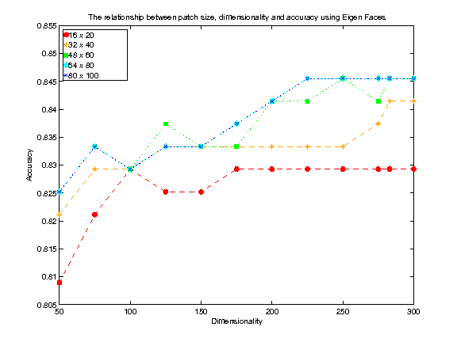

上圖是probe_expression，所以可以看到黃色此時並不好，最好反而是綠色/藍色的48x60/64x80。

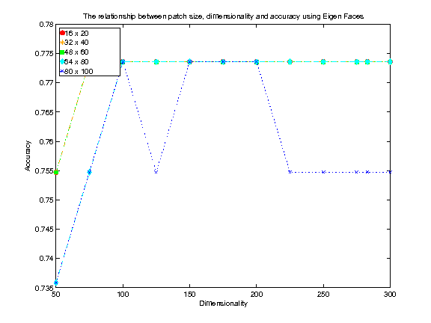

上圖是probe_pose，所以可以看到只有藍色不好，其他都一樣。所以最後我們的pca決定用藍色的48x60，dimension用300。

Accuracy:

0.8027 0.8108 0.8455 0.7736

ROC:

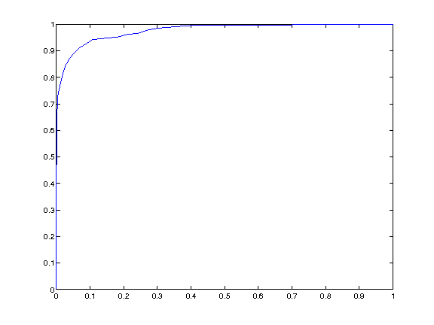

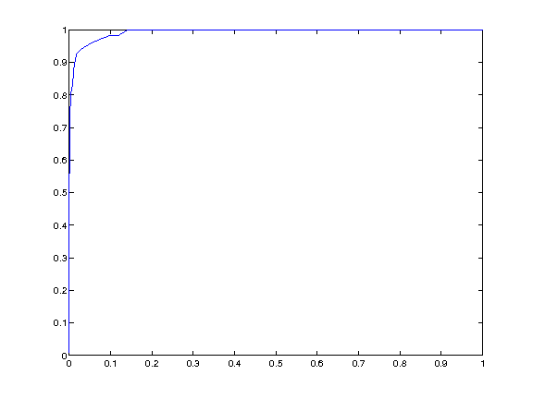 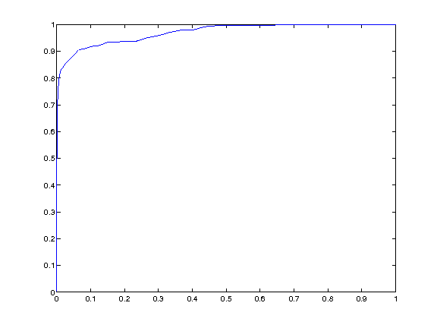

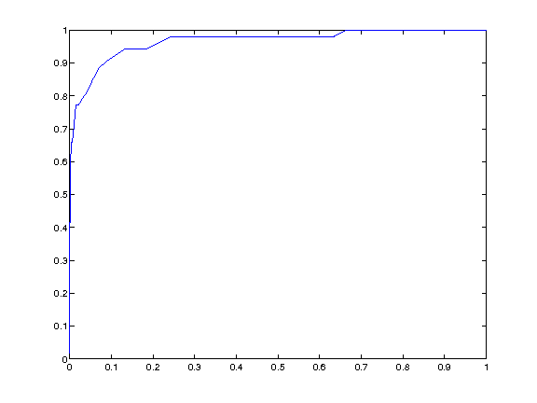

LBP:

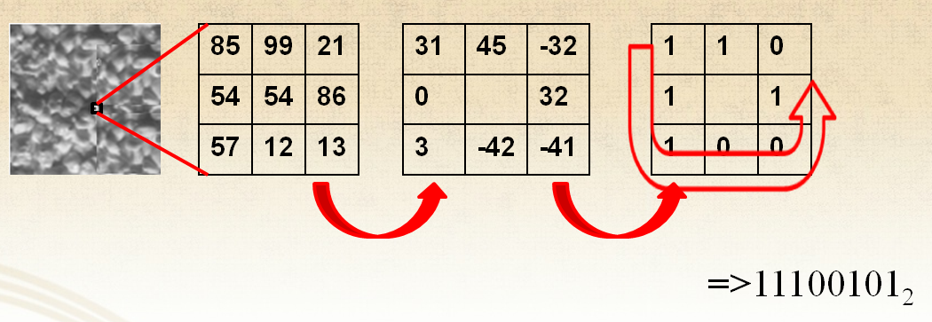

Training:

先將input image切成nxn的region，然後對每個region產生一組lbp的histogram，再把這nxn個histogram結合起來便是training時每張image的weight。至於lbp的histogram的求法很簡單，它是pixel-wise的處理，每一點對周圍的鄰居產生一個binary pattern, 這裏我們用3x3的window，所以pattern的size是8，以上圖來說，當我們跑到pixel是54時，先把鄰居減去54，鄰居大於0便是1，相反是0，結果依箭頭表示便是11100101。因為這樣8bit的size會有長度256的histogram，所以paper用了uniform pattern，把256降到59，主要概念是0變1或1變0的次數不超過2的pattern便是uniform pattern，至於超過的pattern便是non-uniform pattern，所以結果會有59個bin。最後，對每張gallery的image，求出每個的nxn的histogram作為此training 的model。

Testing:

測試的方法就是先求出該張image的histogram，然後跟gallery的每張image做比較，一開始我們是用l2 norm，但是對neutral的準確率只有90%，但是我們用了paper說的chi-square的方法，準確率就增加到95%。

分析parameter:

Lbp參數主要有兩種，一個image size的大小，另一個是切patch size的大小。

所以我們針對我們手上有的四個database做分析，看看哪一種parameter是最好的。

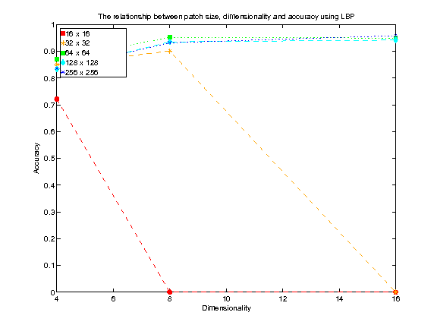

上圖是probe_neutral，橫軸是image size切幾份的數目，縱軸是準確率，所以可以看到綠色的64x64的image size是比較好，而且考慮速度，patch size在8x8已經很好。

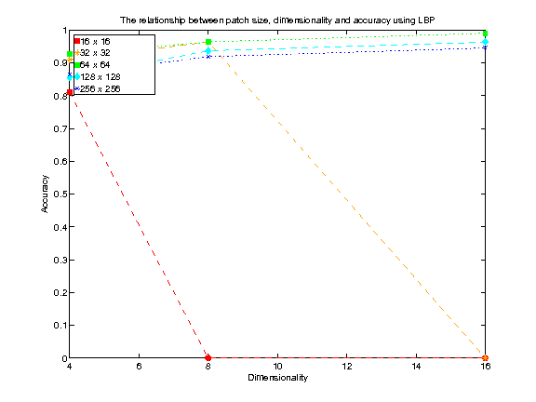

上圖是probe_illumination，所以可以看到也是綠色的64x64的image size是比較好， patch size在8x8已經很好，其實切更小是越來越好。

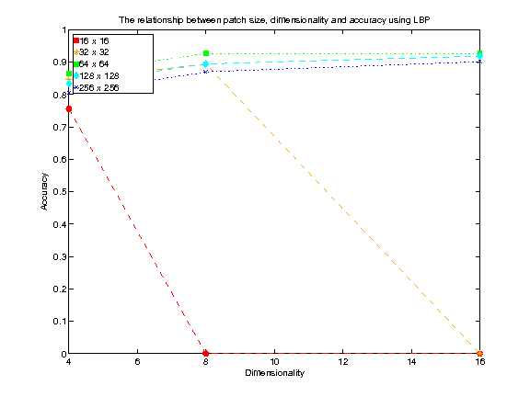

上圖是probe_expression，所以可以看到也是綠色的64x64的image size是比較好， patch size在8x8是很好，再小也不會增加。

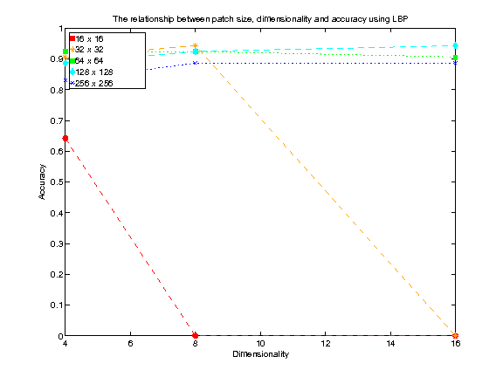

上圖是probe_pose，最好是32x32，但是以前面3個database來講64x64幾乎是最好，而且看這個圖，64x64在patch size 8x8時也不會降很多，所以我們最後決定用image size64x64和patch size8x8作為主要的testing。

Accuracy:

0.9422 0.9730 0.9106 0.9245

ROC:

